■ SCCH 软件园 32a  A-4232 哈根伯格
软件能力中心
Hagenberg GmbH
软件园 32a
4232 Hagenberg
电话。 +43 50 343
servicecenter@scch.at
www.scch.at
FN 184145b
林茨地区
UID: ATU48056909
Raiffeisenbank Reg.
IBAN AT77 3446 0000 0522 7889
BIC RZOOAT2L460
Hagenberg,11.03.2026
申根签证申请邀请函
上海理工大学代表团访问
致相关人士：
我谨代表位于奥地利哈根贝格软件园32a号（邮编4232）的哈根贝格软件能力中心有限公司，邀请以下人士因商务目的访问奥地利：
邀请：
- 蔡永莲女士 / 出生日期：1968年7月10日 / 护照号码 PE3122407
上海理工大学副校长
- 李川先生 / 出生日期：1977年3月23日 / 护照号码 32011319770323481X
机械工程学院党委书记
- 杨荟楠女士 / 出生日期：1983年4月1日 / 护照号码 PE2390775
中德学院副院长
- 范广宇先生 / 出生日期：1985年11月24日 / 护照号码：370103198511242015
光电与计算机工程学院教授
访问目的：
本次访问旨在进一步加深相互了解，并探讨双方学术交流和产业合作的机会。
本次访问仅限商务洽谈。

日期和地点：
主要会议将于2026年5月21日在
哈根贝格软件能力中心有限公司，软件园32a，4232 哈根贝格。
我们确认，访客不会在奥地利从事任何工作，访问结束后将返回上海。
亲切的问候
软件能力中心 Hagenberg GmbH
软件园 32a
4232 Hagenberg

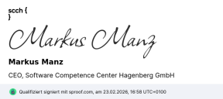 |  | 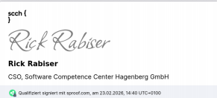
Mag。马库斯·曼兹 |  | Rick Rabiser 博士

